Отчет Главы Котельниковского городского поселения А.Л.Федорова о проделанной работе администрации Котельниковского городского поселения за 2017 год
ВСТУПЛЕНИЕ
Уважаемые жители г. Котельниково, депутаты, гости, коллеги, приглашенные, разрешите поприветствовать Вас и обсудить с Вами основные социально-экономические показатели за 2017 год, а так же затронуть планы администрации Котельниковского городского поселения на 2018 год.
Главными задачами в работе администрации поселения - исполнение полномочий согласно 131 Федерального Закона "Об общих принципах организации местного самоуправления в Российской Федерации" и других федеральных и областных нормативных актов. Основной целью стратегии является повышение уровня и улучшение качества жизни каждого жителя Котельниковского городского поселения на основе устойчивого социально-экономического развития. Последовательная реализация стратегии развития дает нам возможность поднять экономику поселения на новый уровень, стать привлекательным для инвесторов и комфортным для жизни нашего населения. В соответствии со статьей 36 Федерального закона №131-ФЗ «Об общих принципах организации местного самоуправления в Российской Федерации» сегодня я обращаюсь к вам с ежегодным отчетом, в котором постараюсь отразить деятельность администрации, обозначить проблемные вопросы и пути их решения. Такая форма взаимодействия с общественностью, жителям, на мой взгляд, очень важна и эффективна. Это возможность сверить вектор социально-экономического развития, довести до населения стратегию жизнедеятельности поселения на текущий год.
Но, прежде всего, хочу сказать огромное спасибо тем, кто присутствует в этом зале. Сегодняшний уровень социально-экономического развития поселения – это итог совместной деятельности, основная цель которой неизменна – повышение уровня благосостояния населения.
Администрация поселения и я, как Глава поселения, сегодня здесь в полном составе и готовы выслушать Ваши конструктивные критические замечания, услышать Ваши деловые предложения, как нам совместно найти точку опоры для решения многих проблем. Мы готовы держать ответ перед Вами и готовы пояснить: что происходит и почему происходит так, а не иначе.
В своем отчете перед общественностью я хотел бы заострить Ваше внимание на болевых точках в нашем поселении, важно узнать мнение, как котельниковцы оценивают эффективность работы Главы, депутатов и администрации поселения. Для нас очень важны такие встречи – отчеты. После сегодняшнего мероприятия каждый из Вас тоже сделает вывод о потенциале гражданского участия, т.е. Вас в самоуправлении. Самоуправление – это не только администрация и депутаты, это и старшие по домам, председатели ТОС, это все МЫ.
Несмотря на многие еще имеющиеся проблемы в сфере муниципального управления, не могу не отметить, что в отчетный период за счет слаженной работы Администрации и Совета народных депутатов Котельниковского городского поселения в рамках бюджетной обеспеченности удалось выполнить многие социальные обязательства перед жителями городского поселения.

- Критерий: Уровень социально – экономического положения в Котельниковском городском поселении, уровень межмуниципального взаимодействия и взаимодействия с органами государственной власти Волгоградской области.
Социально-демографическая ситуация Общая численность поселения на 01.01.2018г. составляет 20177 человек.
Динамика численности населения Котельниковского городского поселения за 2015- 2017гг. представлена в таблице1.
Таблица 1.
Численность постоянного населения, чел. |  |  | Прибывшие, чел. |  |  | Выбывшие, чел. |  |  | Родившиеся, чел. |  |  | Умершие,  чел.
2015 | 9мес.  2016 | 2017 | 2015 | 9мес.  2016г | 2017г | 2015 | 9мес.  2016г | 2017 | 2015 | 9мес.  2016г | 2017 | 2015 | 9мес.  2016г | 2017г
20384 | 20396 | 20177 | 421 | 821 | 634 | 513 | 785 | 825 | 263 | 207 | 239 | 278 | 231 | 252

ГКУ ЦЗН Котельниковского района сообщает, что с января по декабрь 2017 года число обращений городских жителей с вопросом трудоустройства составило 426 человек, из них трудоустроено 161 человек. Государственную услугу по психологической поддержке получили 43 человека.
Экономический потенциал Отраслевую структуру экономики Котельниковского городского поселения в производственной сфере составляют промышленные предприятия, предприятия торговли. В непроизводственной сфере представлены отрасли жилищно-коммунального хозяйства и бытового обслуживания, отрасли социального обслуживания (образование, здравоохранение, культура), кредитование и банковская сфера, отрасли аппарата управления.
На территории Котельниковского городского поселения действуют муниципальные унитарные предприятия: МУП «Водоканал», которое оказывает услуги по водоснабжению и водоотведению; МУП «Тепловые сети» оказывает услуги по теплоснабжению; МУП «Управляющая компания» осуществляет деятельность по сбору и вывозу ТБО, по управлению, содержанию и ремонту общего имущества многоквартирных домов, расположенных на территории г. Котельниково, пассажирские перевозки; МУП «Ритуальные услуги» оказывает услуги по захоронению.

2 Критерий: Исполнение полномочий по решению вопросов местного значения.
2.1. Одним из вопросов местного значения городского поселения является
составление и рассмотрение проекта бюджета поселения, утверждение и исполнение бюджета поселения, осуществление контроля за его исполнением, составление и утверждение отчета об исполнении бюджета поселения

Структура местного бюджета и основные показатели его исполнения
Продолжая свой отчет, хочу акцентировать внимание на том, что основными задачами в работе Главы Котельниковского городского поселения в 2017 году было исполнение полномочий согласно 131-ФЗ «Об общих принципах организации местного самоуправления в Российской Федерации», Уставу муниципального образования и другим федеральным и областным правовым актам.
Это, прежде всего:
- исполнение бюджета городского поселения;
- обеспечение бесперебойной работы учреждений;
- благоустройство территории, обеспечение жизнедеятельности городского поселения;
- взаимодействие с предприятиями и организациями всех форм собственности с целью укрепления и развития экономики городского поселения ;
- выявление проблем и вопросов путем проведения встреч с гражданами.
Основной целью работы администрации является повышение качества жизни населения. Реализация наказов избирателей – это приоритетное направление работы Администрации городского поселения. Эта работа строится на основе широкой гласности. Финансирование мероприятий осуществляется за счет средств бюджета Котельниковского городского поселения путем включения их в соответствующие муниципальные программы. Одной из главных задач муниципалитета является своевременное и грамотное распоряжение средствами бюджета. Отделом финансов, бухгалтерского учета и экономики проведена работа по формированию бюджета Котельниковского городского поселения на 2017 год и плановый период 2017 и 2018 годов. В результате чего 19 декабря 2016 года Решением Совета народных депутатов Котельниковского городского поселения № 6/25 «О бюджете Котельниковского городского поселения на 2017 год и плановый период 2018 и 2019 годов» был принят бездефицитный бюджет на 2017 год.
В 2017 году разработан Прогноз социально-экономического развития Котельниковского городского поселения на 2018 год и плановый период 2019 и 2020 годов.
Одновременно с формированием бюджета сформированы муниципальные задания которые после утверждения бюджетных ассигнований доведены до соответствующих муниципальных учреждений.
В 2017 году продолжает действовать соглашение о формировании и организации исполнения бюджета Котельниковского городского поселения с Котельниковским муниципальным районом (отдел бюджетно-финансовой политики и казначейства) и Соглашение «О передаче полномочий контрольно-счетного органа Котельниковского городского поселения по осуществлению внешнего муниципального финансового контроля» с Контрольно-счетной палатой Котельниковского муниципального района.
В целях обеспечения мобилизации доходов в бюджет Котельниковского городского поселения по местным налогам (к ним относятся: налог на имущество физических лиц и земельный налог) в 2017 году администрация Котельниковского городского поселения продолжила работу по актуализации налоговой базы в части уточнения отдельных характеристик земельных участков и данных об их правообладателях. Достигаемый прирост доходов обеспечивается за счет более полного охвата всех потенциальных объектов налогооблажения и субъектов за счет повышения полноты, достоверности, актуальности и непротиворечивости данных о земельных участках, объектах недвижимости и их правообладателях.
Исполнение доходной части бюджета за 2015- 2017гг:

Так, за 2017 год доходная часть бюджета исполнена на 106%, фактическое исполнение составляет 131 868 066,13 рублей , а в 2016 год доходная часть бюджета исполнена на 100,17%, фактическое исполнение составляет 129 787 560,92 рублей., за 2015 год - на 104,91%, фактическое исполнение составляет 104283054,48 рублей.
Анализ структуры доходов Котельниковского городского поселения показал, что налоговых и неналоговых доходов за 2017 год поступило – 107 159 217,44 рублей (за 2016 год – 98 018 345,92 рублей,2015год-79267600 рублей ), и безвозмездных поступлений от бюджетов других уровней – 24 708 848,69 рублей (за 2016 год – 31 769 215,0 рублей, 2015г.- 25015500 руб).

Удельный вес налоговых и неналоговых доходов в общем объеме доходов бюджета Котельниковского городского поселения по состоянию на 01 января 2018 года составляет 81,3%, (в 2016 году составляет 75,52% , в 2015г.- 76,01%.) , поступления сложились по следующим направлениям:
Наименование налоговых и неналоговых доходов | 2016г | 2017г.
налог на доходы физических лиц | 66 830 110,74 рублей (68,18% от общего объема поступлений налоговых и неналоговых доходов) | 70 782 408, 91 рублей (66,05% от общего объема поступлений налоговых и неналоговых доходов)
доходы от уплаты акцизов | 4 178 907,62 руб.; | 3 439 631,75 руб. (3,21% от общего объема поступлений налоговых и неналоговых доходов)
единый сельскохозяйственный налог | 420 170,78 руб. | 990 397,75 руб. (0,92% от общего объема поступлений налоговых и неналоговых доходов)
налог на имущество физических лиц | 1 456 459,30 руб. | 1 660 457,32 руб. (1,55% от общего объема поступлений налоговых и неналоговых доходов)
земельный налог | 7 732 031,01 руб.; | 10 167 874,04 руб. (9,49% от общего объема поступлений налоговых и неналоговых доходов);
доходы в виде арендной платы | 16 193 149,66 руб. | 18 815 664,78 руб. (17,56% от общего объема поступлений налоговых и неналоговых доходов);
прочие доходы от компенсации затрат бюджетов городских поселений | 275 113,38 руб. | 227 208,77 руб. (0,21% от общего объема поступлений налоговых и неналоговых доходов);
доходы от реализации иного имущества, находящегося в собственности городских  поселений | 126 842,00 руб. | --------
доходы от продажи земельных участков | 199 113,57 руб. | 662 546,07 руб. (0,62% от общего объема поступлений налоговых и неналоговых доходов);
доходы от штрафов | 33 982,13 руб. | 125 795,12 руб. (0,12% от общего объема поступлений налоговых и неналоговых доходов)
прочие неналоговые доходы | 572 465,73 руб. | 287 232,93 руб. (0,27% от общего объема поступлений налоговых и неналоговых доходов).

Удельный вес безвозмездных поступлений за 2017 год составил 18,7% в общем объеме доходов бюджета Котельниковского городского поселения, поступления сложились по следующим направлениям:
– дотация на выравнивание уровня бюджетной обеспеченности 23 442 000,00 рублей, за 2016 год – 21 513 000,00 руб.;
– дотация бюджетам городских поселений на поддержку мер по обеспечению сбалансированности бюджетов в 2017 году не предоставлялась, в 2016 году – 10 000 000,00 руб.;
– субвенция на организацию деятельности административной комиссии за 2017 год – 59 300,00 руб., за 2016 год – 59 600,00 руб.;
– прочие межбюджетные трансферты, передаваемые бюджетам городских поселений за 2017 год – 1 207 548,69 руб., за 2016 год – 196 615,00 руб.
В Котельниковском городском поселении утверждено и действует в 2017 году 13 муниципальных программ.
Финансирование целевых программ Котельниковского городского поселения представлено в таблице:
руб.
Объем  финансирования | План  2017 г. | Факт  2017 г. | Выполнение плана, %
Бюджет Котельниковского городского поселения | 82 278 686,29 | 81 063 013,35 | 99
Всего: | 82 278 686,29 | 81 063 013,35 | 99

Доля расходов бюджета города, формируемых в рамках муниципальных целевых программ в общих расходах бюджета города, по состоянию на 01.01.2018г. – составил 82 278 686,29 руб. или 99 %.
В течение 2017 года подготовлено 22 проекта постановлений о внесении изменений в муниципальные программы.
Муниципальная программа | План программы  на 2017 год  (в рублях) | Фактическое исполнение программы  за 2017 год  (в рублях) | % исполнения | План программы  на 2016 год  (в рублях) | Фактическое исполнение программы  за 2016 год  (в рублях) | % исполнения
«Развитие и поддержка территориальных общественных самоуправлений в Котельниковском городском поселении» | 415 000,00 | 414 996,5 | 100 | 415 000,00 | 414 336,00 | 99,8
«Гражданская оборона, снижение рисков и смягчение последствий чрезвычайных ситуаций природного и техногенного характера и обеспечение пожарной безопасности на территории Котельниковского городского поселения» | 262 200,00 | 262,200 | 100 | 155 870,00 | 142 767,21 | 91,6
МП «Противодействие экстремизму и профилактика терроризма на территории Котельниковского городского поселения Котельниковского муниципального района Волгоградской области на период 2016-2018 годы» | 201 000,00 | 106 077,84 | 53 | - | - | -
«Комплексное развитие транспортной инфраструктуры Котельниковского городского поселения» | 100 000,00 | 99 999,00 | 100 | - | - | -
«Строительство, ремонт и содержание автомобильных дорог и инженерных сооружений на них в границах Котельниковского городского поселения» | 37 704 293,10 | 37 385 518,10 | 99,0 | 42 104 334,32 | 41 739 292,39 | 99,1
«Реформирование и модернизация муниципального жилищного фонда Котельниковского городского поселения» | 2 329 500,00 | 2 239 657,12 | 96 | 414 618,73 | 333 917,32 | 80,5
«Реформирование и модернизация коммунального хозяйства Котельниковского городского поселения» | 20 551 442,19 | 20 293 532,53 | 100 | 15 352 770,00 | 15 292 077,92 | 99,6
«Энергосбережение и повышение энергетической эффективности Котельниковского городского поселения» | 6 350 00, 00 | 5 944 535,83 | 94 | 3 667 417,83 | 3 597 942,35 | 98,1
«Озеленение территории Котельниковского городского поселения» | 3 097 888,00 | 3 097 277,00 | 100 | 3 070 000,00 | 2 915 296,00 | 95,0
«Организация и содержание мест захоронения Котельниковского городского поселения» | 500 000,00 | 497 137,00 | 99,0 | 500 000,00 | 499 274,00 | 99,8
«Мероприятия по благоустройству Котельниковского городского поселения» | 10 061 353,00 | 10 016 667,14 | 99,5 | 12 075 752,51 | 11 994 089,00 | 99,3
«Развитие молодежной политики на территории Котельниковского городского поселения» | 388 000,00 | 387 662,48 | 100 | 388 000,00 | 387 998,40 | 100,0
«Развитие физической культуры и спорта Котельниковского городского поселения» | 318 000,00 | 317 918,51 | 100 | 318 000,00 | 301 467,76 | 94,8

Проведем сравнительную характеристику проведенных аукционов, котировок и т.д.
 | открытых аукционов в электронной форме | запросов котировок | заключено договоров у единственного поставщика | было сэкономлено бюджетных средств.
2017 год | 17 | 10 | 96 | 7 950 800,00 руб.
2016год | 17 | 9 | 269 | 16 741 764,00 руб
2015год | 18 | 9 | 85 | 2 019 722,92 руб

2.2. Хотелось бы сделать акцент и на таком полномочии, как обеспечение проживающих в поселении и нуждающихся в жилых помещениях малоимущих граждан жилыми помещениями, организация строительства и содержания муниципального жилищного фонда, создание условий для жилищного строительства, осуществление муниципального жилищного контроля, а также иных полномочий органов местного самоуправления в соответствии с жилищным законодательством
Нельзя не отметить работу специалистов администрации Котельниковского городского поселения по реализации данного полномочия, а также работу, проведенную по разработке, внесению изменений и внедрению муниципальных программ, Положений, административных Регламентов:
- Разработаны и представлены на рассмотрение в Совет народных депутатов Котельниковского городского поселения проект внесений изменений в Устав Котельниковского городского поселения
- Проекты изменений в решение СНД о внесении дополнений в перечень муниципальных услуг.
- Разработано административных 39 регламентов по оказанию муниципальных услуг (в 2015 г. их было 15 шт, в 2016г. – 28шт.) - по предоставлению земельных участков разной категории граждан (многодетные, ветераны боевых действий, чернобыльцы, инвалиды, семьи с детьми - инвалидами и т.д.), ведется учет малоимущих, многодетных семей, ветеранов боевых действий имеющих право на земельный участок в собственность бесплатно.
- Подготовлены и направлены проекты в СНД по пороговым значениям доходов для признания граждан малоимущими; по стоимости 1кв.м. жилого помещения; по определению учетной нормы и нормы предоставления жилого помещения.
Сотрудниками администрации разработано за 2017 год распоряжений –693 шт., постановлений – 1116шт.
Так в 2017 году на учет в администрации Котельниковского городского поселения было поставлено граждан:
по предоставлению земельных участков – 30 чел. (из них 23 – многодетные семьи, 7-ветераны боевых действий) , в 2016г. – 32 человека
малоимущих – 13 семей (в 2016г. – 14 семей, в 2015г. - 1семья)
нуждающихся в жилом помещении по договорам социального найма –6 семей, в 2016г. - 5 семей, в 2015г. - 2 семьи.
молодых семей – 7 семей (в 2016г. - 3 семьи , в 2015г. - 10 семей)
Кроме этого, за 2017 год ключи от жилых помещений получили 7 семей, из которых 3 многодетных семьи и 4 семьи, в которых есть инвалиды.
Предоставлено 26 земельных участков для категорий многодетных семей и ветеранов боевых действий.

Федеральным законом от 06.10.2003г. №131-ФЗ на администрацию Котельниковского городского поселения возложено 39 полномочий, исполнением которых занимается 21 муниципальный служащий.

2.3. Одним из важных вопросов, отнесенных к вопросам местного значения, является организация в границах поселения электро-, тепло -, газо- и водоснабжения населения, водоотведения, снабжения населения топливом в пределах полномочий, установленных законодательством Российской Федерации.
Рассмотрим более подробно исполнение и реализацию данного полномочия.
Напомним, что на территории Котельниковского городского поселения действуют муниципальные унитарные предприятия: МУП «Водоканал», которое оказывает услуги по водоснабжению и водоотведению; МУП «Тепловые сети» оказывает услуги по теплоснабжению; МУП «Управляющая компания» осуществляет деятельность по сбору и вывозу ТБО, по управлению, содержанию и ремонту общего имущества многоквартирных домов, расположенных на территории г. Котельниково, пассажирские перевозки; МУП «Ритуальные услуги» оказывает услуги по захоронению.
Рассмотрим более подробно работу этих предприятий за 2017год, планы на 2018-2019гг.
По итогам работы за 2017 год МУП «Тепловые сети» выполнены следующие мероприятия:
- Успешно завершен отопительный сезон 2016-2017гг., на протяжении которого все объекты МУП «Тепловые сети» отработали без серьезных аварий, на основном и вспомогательном оборудовании. Все потребители были обеспечены жилищно-коммунальными услугами надлежащего качества, перебоев в их поставке, превышающих допустимые, не наблюдалось. Несмотря на затянувшиеся аукционные процедуры по приобретению материалов для ремонтов, в летний период в полном объеме и точно в срок удалось выполнить весь комплекс мероприятий по подготовке объектов предприятия к работе в осенне-зимний период 2017-2018гг., благодаря чему все котельные и сети были готовы на 100 процентов к прохождению ОЗП уже на 01.09.2015г., а уже 4 октября 2017г. успешно начат текущий отопительный период.
- За счет собственных средств предприятия – произведен капитальный ремонт с заменой дымогарных труб двух котлов КВа-1,0 в котельной ДОС и двух котлов КСв-0,63 в котельной поселка мелиораторов и котельной 103кв., произведена очистка труб всех трех котлов ДКВР-6,5/13 в котельной 33кв. от химических и органических отложений, возникающих в результате нагрева поверхности, что позволит значительно увеличить их срок службы и кпд, проведена экспертиза промышленной безопасности дымовых труб котельных 33 кв. и 103кв., и выполнены все компенсирующие мероприятия согласно заключения экспертов, в том числе полностью покрашена дымовая труба котельной 103кв., заменена автоматика безопасности на котлах в котельной д/с №8, проведены резервные линии электропитания на котельную поселка Мелиораторов и котельную 103кв., проведена режимная наладка установок химводоочистки по всем 12 котельным, установлен прибор тепловой энергии на многоквартирный жилой дом по ул.Гришина 22а, выполнен гидравлический расчет режима работы тепловых сетей, утеплены внутрикотельные трубопроводы с применением новой сверхтонкой керамической изоляциии «Броня», выполнено техническое диагностирование котла КВа-0,63 в котельной 103кв. и ГРУ в котельной 33кв., спроектированы и приведены в соответствие с ГОСТ узлы учета газа в котельных, проведены ревизии насосного, газового, электрического и котельного оборудования, поверены приборы КИПиА, произведена прозвонка электрических контуров и заземлений всех котельных, обучен обслуживающий и инженерно-технический персонал, проведена весенняя и осенняя опресовка тепловых сетей, произведены ревизия и техническое обслуживание газового оборудования в котельных, эксплуатируемых МКУ «ХЭС». Общий объем финансирования указанных мероприятий составил порядка – 2,5млн.руб., что на 400 тысяч рублей больше чем за аналогичный период 2016г.
- За счет бюджетных средств – в рамках программы реформирование и модернизации жилищно-коммунального хозяйства Котельниковского городского поселения приобретен и установлен новый резервный энергосберегающий сетевой насос WILO ВL – 65 на котельную ДОС, выполнен капитальный ремонт кровли котельной ЦРБ и котельной ДОС, также по итогам аукциона приобретено и доставлено 1,5 км. пластиковой трубы из термостойкого полиэтилена для замены тепловых сетей, что позволило сразу приступить к ремонтным работам и позволит создать аварийный запас на предстоящий отопительный сезон. Общий объем финансирования мероприятий составил порядка – 4,5млн.руб.
Капитальный ремонт кровли котельной ЦРБ
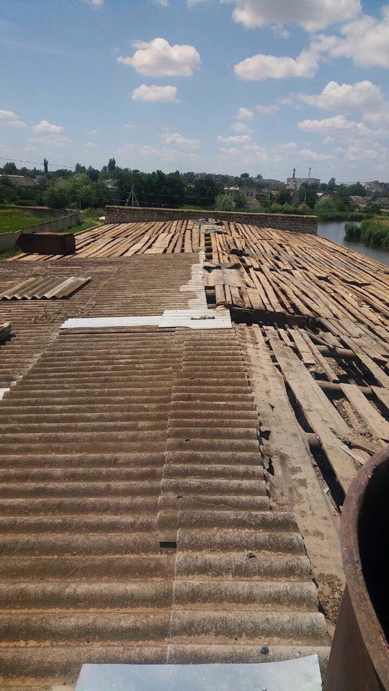 | 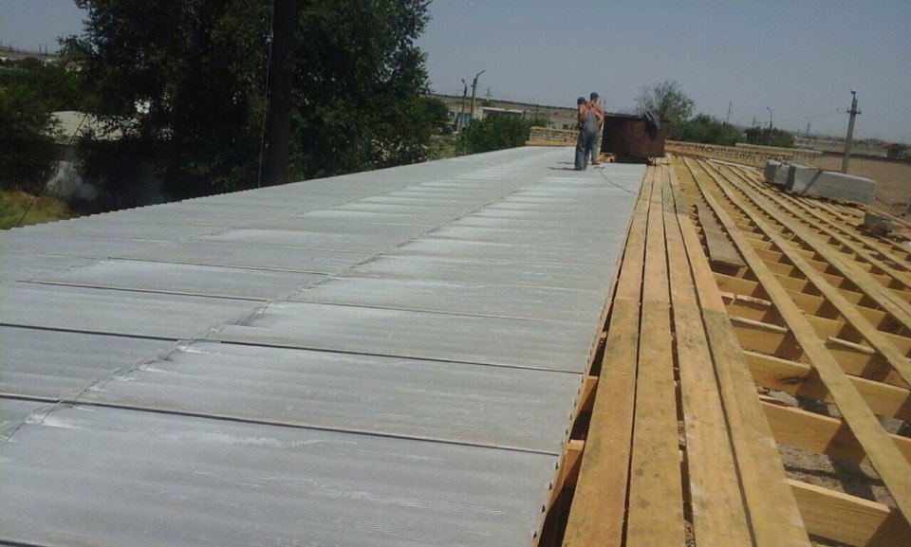
До ремонта | Во время ремонта

- За счет бюджетных средств(затраты на трубу) и собственных средств (затраты на выполнение работ) как и в 2016 году, основной упор предприятия был сделан на замену изношенных участков тепловых сетей, в первые с применением энергосберегающих материалов увеличенного срока службы из термостойкого полиэтилена повышенной прочности, протяженностью порядка 1,5 км.
Так полностью произведена замена магистральных тепловых сетей и вводов в жилые дома различных диаметров от котельной ДОС к жилым домам по улицам Гришина 12,12а,12б,14,16,18,20,22,22а,22б,22в, Серафимовича 10а и от котельной 138кв. к жилым домам по ул. Липова 9, Ломоносова 7,9.. Суммарный объем выполненных работ составил порядка 5 млн.руб.

Капитальный ремонт теплотрассы ДОС
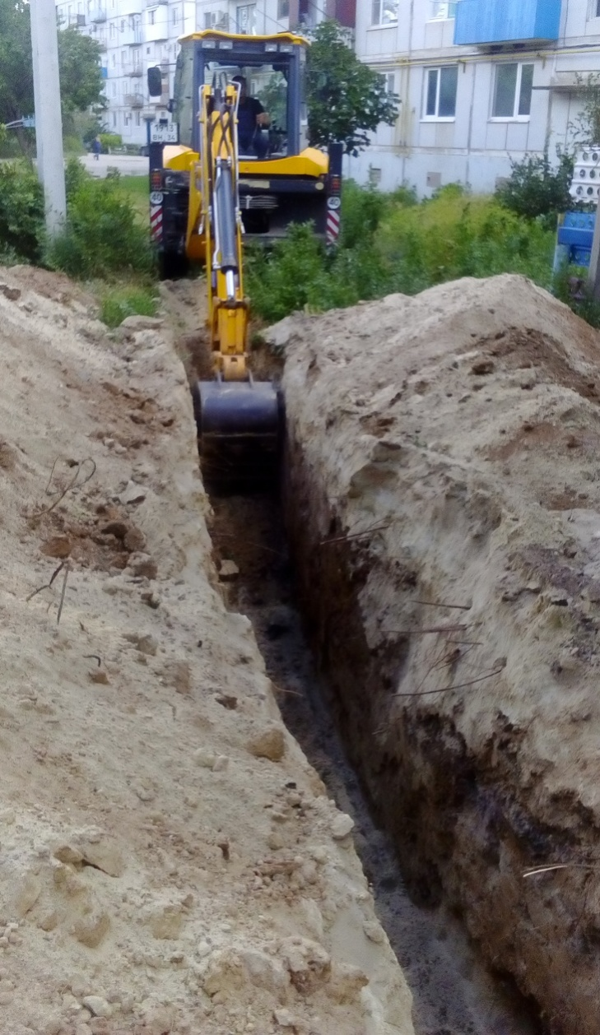 | 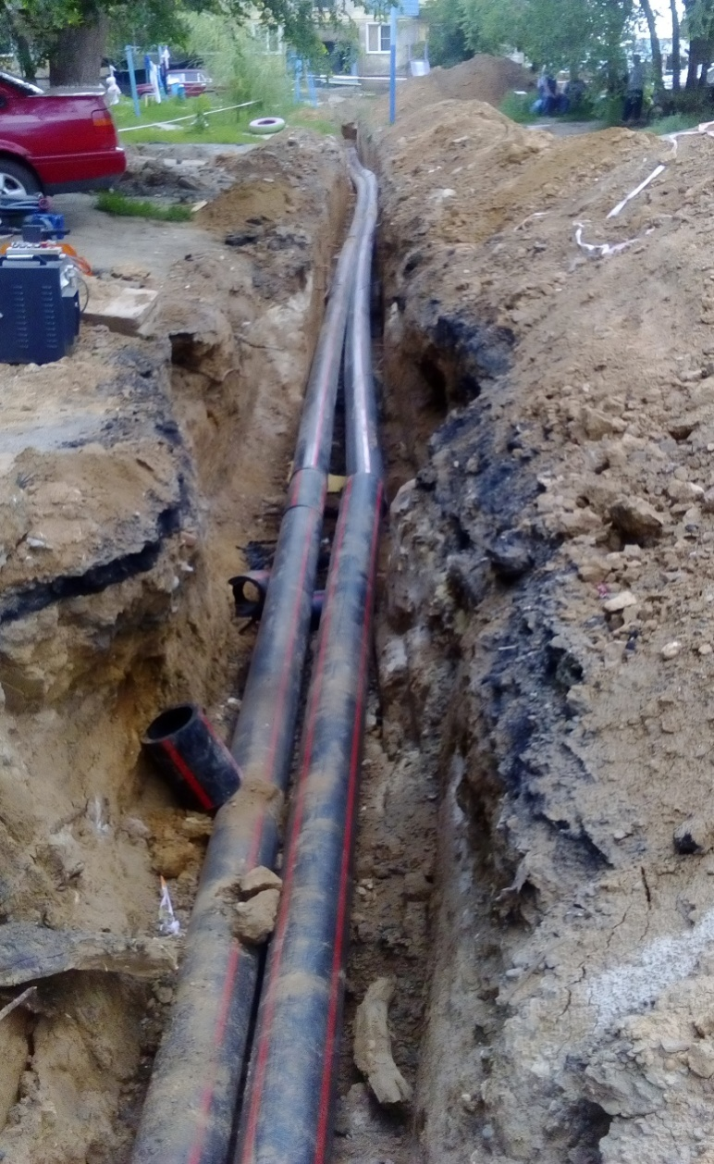
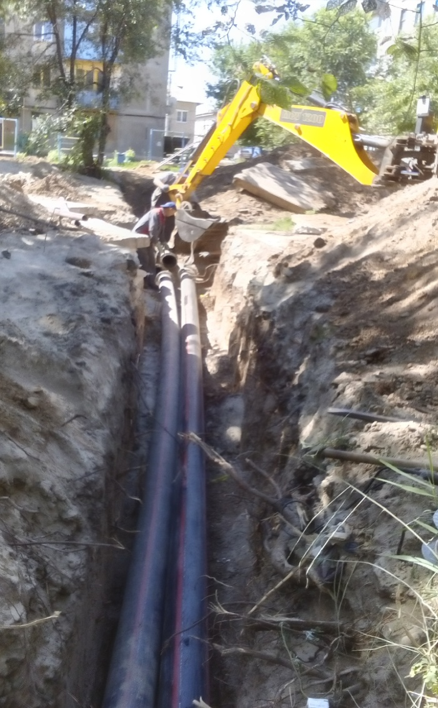 | 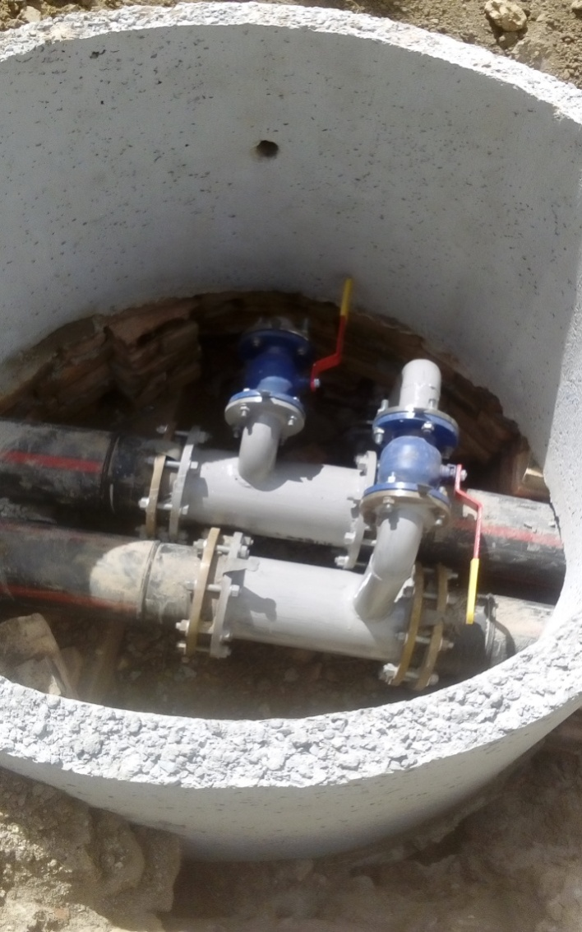
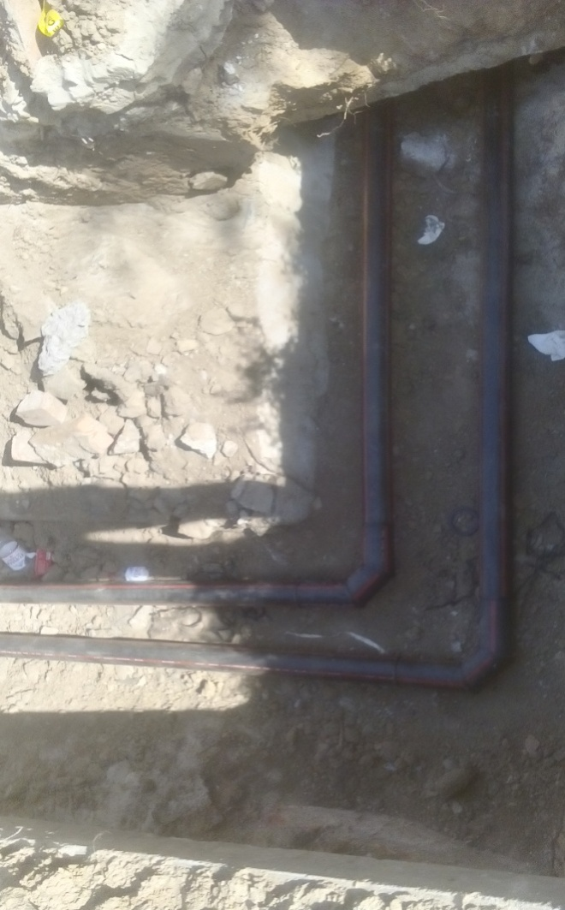 | 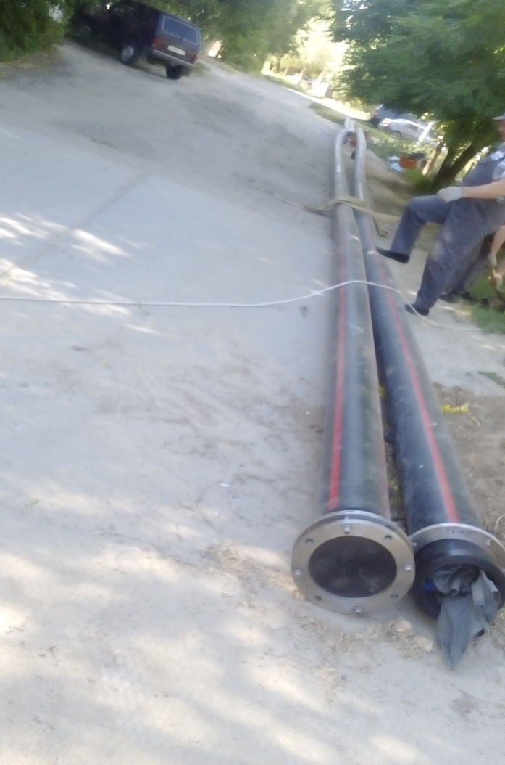

- За счет средств прочих заказчиков – проведены ремонтные работы на внутренних системах отопления в помещениях МБУК «ЦДиК», МКУ «ХЭС», МКОУ «СОШ№2», МКУК «Центральная библиотека», заменены на пластиковые вышедшие из строя стальные трубопроводы к зданиям рентгена ГБУЗ «Котельниковская ЦРБ» и детской библиотеке по ул.Серафимовича, выполнены ремонтные работы на водопроводе в х.Захаров, установлена автоматика безопасности и химводоочистка на котельной ФАП в пос.Равнинный. Суммарный объем выполненных работ составил 960 тыс.руб.
Итоговый объем затрат на выполнение мероприятий по подготовке объектов к работе в осенне-зимний период из всех источников финансирования составил около 13 млн. рублей.
Также в 2017 году продолжилась и работа по взысканию дебиторской задолженности с потребителей: так за 2017г. были разослано 796 претензий неплательщикам на общую сумму 6 млн.802 тыс.руб., подано 117 исков в суд на сумму 1млн.348тыс.руб., направлено исполнительных листов в службу судебных приставов 97 на сумму 555,6 тыс.руб., было оплачено потребителями в добровольном порядке в ходе претензионной работы 1млн.955тыс.руб., эти меры способствовали дисциплинированию должников и как следствие – повысилась собираемость платежей с населения по отоплению до 97%.

На протяжении уже нескольких лет по окончании финансового года у предприятия не только отсутствуют долги за энергоносители, но и выплачен положительный аванс. Также не имеется задолженности по выплате заработной платы и налогам в бюджеты всех уровней. Третий год подряд МУП «Тепловые сети» 2017год удалось закончить с положительным финансовым результатом и вывести предприятие из разряда убыточных.
Одним из достижений 2017 года для предприятия стало завоевание третьего почетного места в третьем отборочном этапе Российского чемпионата профессионального мастерства среди Водоканалов и других предприятий ВКХ и ЖКХ "RUSSIAN WATER CUP" и выход команды «Тепловик+» МУП «Тепловые сети» в финал соревнований, который пройдет летом 2018г. в г.Сочи.

МУП «Водоканал»
создано в целях бесперебойного обеспечения жителей и организаций города Котельниково водой, организации услуг по водоснабжению и водоотведению, приема и очистки сточных вод и получения прибыли. Кроме того, предприятие осуществляет аварийные работы на сетях водопровода и канализации, текущий и капитальный ремонт своих объектов.
Основные виды деятельности предприятия:
· городское и бытовое водоснабжение;
· эксплуатация водоснабжения, водоотведения;
· техническое обслуживание сетей;
· капитальный ремонт сетей;
· монтажные и ремонтные работы;
· выполнение проектно-сметных работ для объектов капитального ремонта сетей.
Тарифы на оплату услуг формируются на основе затрат, необходимых для производства и реализации продукции, работ, услуг, на требуемом уровне качества и надежности, с учетом прибыли, обеспечивающей рентабельную работу.
В 2017году , на протяжении 12 месяцев произведены следующие ремонтные работы на центральных линиях водопровода за счет собственных средств:
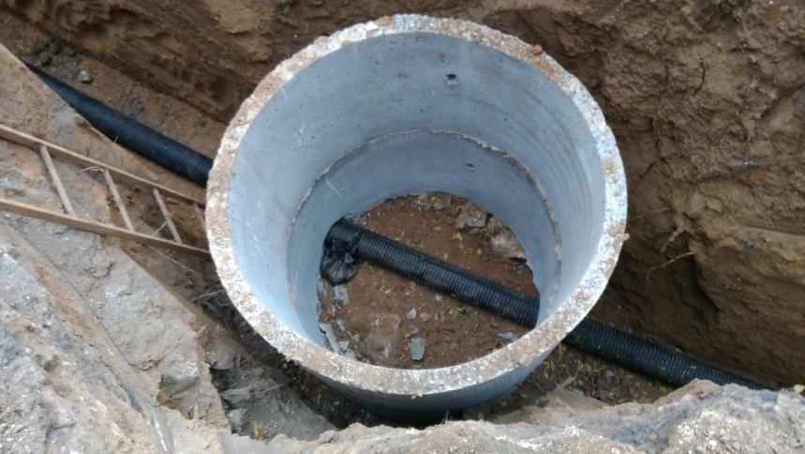
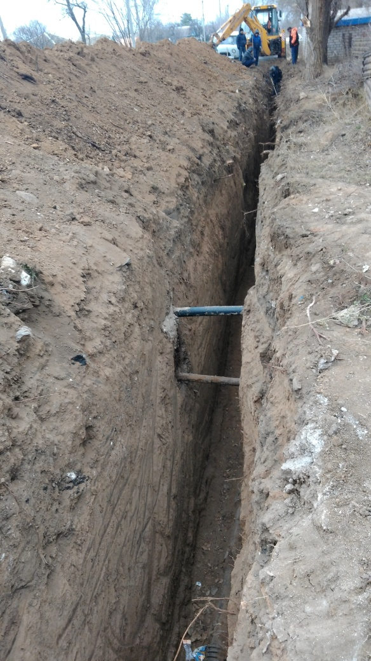
- по ул.Гришина-ул.Ломоносова; ул.Кирова,42,112; ул.Михайлова88, ул.Баранова,ул.Садовая,47, ул.Горького,75, ул.Михайлова,97, ул.Ломакина, ул.Чкалова,51, ул.Крестьянская,31а, ул.Пушкина,71а, ул.Октябрьская,85, ул.Серафимовича,ул.Волгоградская,55,ул.Лермонтова,38,ул.Партизанская,157, ул.Набережная,46, ул.Хользунова, ул.Паршикова8/1, ул.Орлова,58, ул.Лыкова,27 (ул.Воровского), ул.Беловицкого,10; ул.Ротмистрова,80.

В рамках муниципальной программы утвержденной постановлением администрации Котельниковского городского поселения от 31.10.2014 года № 578 «Реформирование и модернизация коммунального хозяйства Котельниковского городского поселения Котельниковского муниципального района Волгоградской области на 2015-2017 годы»» выполнены следующие мероприятия:
Приобретение трубы, фитингов и запорной арматуры для ремонта сетей водоснабжения и водоотведения | 3894186,14 руб.
Субсидия на капитальный ремонт линии водопровода по ул. Зеленая, ул. Лермонтова, ул. Заречная | 834 244,02 руб.
Субсидия на капитальный ремонт линии водопровода от ул. Серафимовича до ул. Липова | 143 428,23 руб.
Субсидия на капитальный ремонт водопровода в ДОС | 480 164,8 руб.
Субсидия на капитальный ремонт канализации в ДОС | 1739 384 руб.
Субсидия на капитальный ремонт линии водопровода и канализации к библиотеке ул. Серафимовича | 63 069,64 руб.
Субсидия на ремонт ливневой канализации по ул. Советская | 214 070,90 руб.
Субсидия на ремонт гаражей административного здания по ул. Калинина 212 | 325 789 руб.
Субсидия на газификацию здания по адресу Калинина, 212 г. Котельниково | 989 180 руб.
Приобретение железобетонных изделий (колец крышек и др.) для ремонта колодцев водоснабжения и водоотведения | 991 000 руб.
Приобретение спецтранспорта (кран-манипулятор) на базе грузового автомобиля | 2789 105 руб.

Оформлено 204 технических условий, в том числе 9 для юридических лиц и 195 для физических лиц. А также проведены водопровод и канализация для физических лиц по следующим улицам города : ул.Орлова,40; ул.Войкова,54кан., 106,Урицкого,4;ул.Романовых ,1 и 1а; ул.Воровского,37, ул. Куйбышева, 15,103, ул.Освобождения,54, ул.Сербина,20, ул.Октябрьская,9, Калинина, д.16, Железнодорожная, д.20, кв.2,3;
МУП «Водоканал» награжден почетным дипломом победителя всероссийского конкурса «100 лучших предприятий и организаций России – 2017» в номинации лучшее предприятие ЖКХ.
МУП «Водоканал» Котельниковского городского поселения включен во Всероссийский Реестр организаций, предприятий, учреждений, индивидуальных предпринимателей, активно участвующих в социально-экономическом развитии субъектов Российской Федерации и муниципальных образований «Книга Почета» за 2017 год.
Так же МУП «Водоканал» принял участие в Российском чемпионате профессионального мастерства 2016/2017, заняв 2-е место в третьем отборочном этапе.

Продолжая отчет о проделанной работе за 2017г. в области – жилищно коммунального хозяйства нельзя не отметить работу МУП «Управляющая компания».
МУП «Управляющая компания» Котельниковского городского поселения Волгоградской области уже более 11 лет работает на благо жителей Котельниковского городского поселения Волгоградской области. Предприятие осуществляет функции по управлению многоквартирными домами городского поселения и благоустройству Котельниковского городского поселения.
Основными задачами МУП «Управляющая компания» являются:
- управление многоквартирными домами;
- организация мероприятий по предоставлению населению услуг по содержанию и ремонту общего имущества многоквартирных домов, вывозу твердых бытовых отходов, коммунальных услуг;
- обеспечение контроля за качеством работ и услуг по содержанию и ремонту общего имущества многоквартирных домов и другие.
Основным видом деятельности компании является управление многоквартирными домами г. Котельниково.
В 2017 г. на обслуживании у предприятия находилось 89 многоквартирных домов Котельниковского городского поселения. 23 из них - в управлении управляющей организации: ул. Гришина, 12, 12 А, 16, 20, 22, 22 А, 22 Б, 22 В, 24 А, 143, ул. Калинина, 202, ул. Ленина, 5, 12, 29, пер. Октябрьский, 3, ул. Октябрьская, 38 А, ул. Родина, 1, 30, 44 А, ул. Ротмистрова, 19, 24, ул. Советская, 5, 19.
В течение года был выполнен большой объем работы по содержанию многоквартирных домов, текущему ремонту и созданию благоприятных условий проживания в них граждан.
Основным заказчиком работ для МУП «Управляющая компания» в текущем году являлась Администрация Котельниковского городского поселения Котельниковского муниципального района Волгоградской области.
За прошедший год МУП «Управляющая компания» был проведен комплекс мероприятий по благоустройству г. Котельниково: содержание автомобильных дорог и инженерных сооружений на них; озеленение; прочие мероприятия по благоустройству.
В рамках муниципальной программы МП «Строительство, ремонт и содержание автомобильных дорог и инженерных сооружений в границах Котельниковского городского поселения на период 2017-2019 гг.»в 2017 г. проведены следующие мероприятия:
1. Содержание дорог в зимний период (ул. Калинина, ул. Ротмистрова, ул. Баранова, ул. Октябрьская, ул. Урицкого, ул. Ленина, ул. Первомайская, ул. Родина, ул. Сербина, ул. Малиновского, автобусный маршрут и перекрестки дорог, путепровод) – чистка покрытия дорог, просыпка дорог песчано-соленой смесью.
2. Грейдирование дорог (пер. Восточный, ул. Баранова, ул. Железнодорожная, ул. Северная, ул. Лесная - ул. Ротмистрова, ул. Комсомольская, ул. Коммунистическая, ул. Чапаева, ул. Садовая, ул. Крестьянская, ул. Гоголя, пер. Кирова, ул. Лыкова, ул. Карла Маркса, ул. Полякова, ул. Цимлянская, ул. Родина) – 302 125 м².
3. Вывоз грунта после грейдировния дорог (ул. Липова, ул. Октябрьская, ул. Беловицкого, ул. Советская, ул. Ротмистрова, ул. Гришина, ул. Родина, ул. Калинина, ул. Орлова, ул. Малиновского, ул. Садовая, ул. Чапаева, ул. Родина (стоянка)) – 3 514, 77 тонн.
4. Капитальный ремонт бордюрных камней (ул. Ленина, ул. Родина, ул. Ротмистрова) – 798 м. на сумму 917 674 руб.
5. Приобретение и установка дорожных знаков 135 шт. на сумму 551 112 руб.
6. Разметка пешеходных переходов и дорог (ул. Горького, ул. Беловицкого, МКОУ СШ № 1, № 2, № 3, № 4, № 5, МБДОУ Д/с № 2 «Чебурашка», № 3 «Колокольчик», № 5» Солнышко», № 6 «Радуга», № 8 «Ягодка», ул. Ротмистрова, ул. Калинина, ул. Советская, ул. Ломоносова, ул. Гришина, ул. Ротмистрова- ул. Ленина, ул. Железнодорожная, ул. Ленина (Админ. КГП), ул. Ломоносова – ул. Липова, ул. Пушкина – ул. Малиновского, ул. Октябрьская, ул. Орлова, ул. Баранова, ул. Войкова, ул. Родина, ул. Урицкого, ул. Пушкина, ул. Ломоносова, ул. Ленина) – 27, 505 км линий,на сумму 667 879 руб.
7. Приобретение и планировка щебнем дорог и улиц г. Котельниково
(ул. Баранова, ул. Железнодорожная, ул. Комсомольская, пер. Кирова, ул. Крестьянская, ул. Гоголя, ул. Первомайская, ул. Садовая, ул. Коммунистическая, ул. Родина (стоянка и остановка), ул. Михайлова (ул. Ломоносова-ул. Хользунова), ул. Чехова (ул. Сербина – ул. Полегалова), ул. Куйбышева) – 18 686 м² на сумму 316 658 руб.
8. Скашивание травы по обочинам дорог (парк «Победы», ул. Чапаева, Арматурный завод, ул. Садовая, ул. Орлова, ул. Пушкина, ул. Сербина, ул. Северная, ул. Ремезова, ул. Воровского, ул. Лесная, ул. Гришина, ул. Урицкого, ул. Октябрьская, ул. Хользунова, ул. Освобождения, ул. 3-я Гвардейская, ул. Чкалова, ул. Войкова, ул. Калинина, ул. Липова, ул. Серафимовича) – 31500 га, 35 224 км прохода на сумму 100 945 руб.
9. Ремонт светофорных объектов (пер. Беловицкого – ул. Ленина, МКОУ СШ № 2, пер. Родина – ул. Ротмистрова, пер. Урицкого- ул. Родина, пер. Калинина – ул. Чкалова) – 6 шт. на сумму 50 899 руб.
10. Ямочный ремонт внутригородских дорог (ул. Ленина, ул. Северная, ул. Октябрьская, ул. Первомайская, ул. Ротмистрова) – 5136 м² на сумму 414 674 руб.
11. Ремонт дороги
(ул. Ленина № 14 до ул. Ленина № 23) на сумму 3 599 918 руб., (ул. Ротмистрова, ул. Родина, ул. Калинина) на сумму 11 414 641 руб.

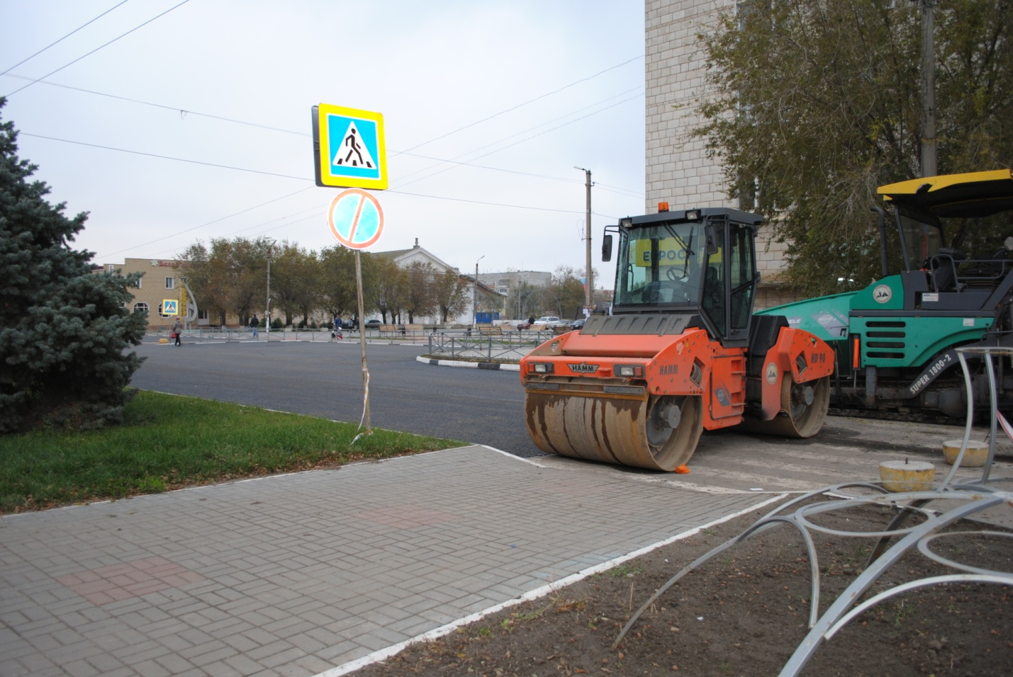

Динамику и объемы выполненных основных работ по содержанию и ремонту автомобильных дорог на территории г. Котельниково данным предприятием можно увидеть в таблице ниже, где приведена сравнительная характеристика 2015, 2016 ,2017 гг..
№ п/п | Наименование мероприятия | Единицы измерения | Объем выполненных работ
 |  |  | 2015г | 2016г | 2017г
1 | Грейдирование дорог | м² | 70 098,46 | 142 675 | 302125
2 | Вывоз грунта после грейдирования | т | 8 766,573 | 8 359,63 | 3514,77
3 | Капитальный ремонт бордюрных камней | м | 344 | 299 | 798
4 | Приобретено и установлено дорожных знаков | шт | 43 | 131 | 135
5 | Ликвидация несанкционированных свалок | т | 1 083,627 | 1 853,6 | 1178,205
6 | Приобретение и установка дорожных ограничений барьерного типа | м | 156,792 | - | -
7 | Дорожная разметка пешеходных переходов | м | 456 | 326,9 | 688,5
8 | Приобретение и планировка щебня | м² | 22 014,5 | 16 739,6 | 1686,0
9 | Ямочный ремонт асфальтобетонной смесью | м² | 3 125,94 | 8 196,44 | 5136,0
10 | Скашивание травы по обочинам дороги | км |  | 217,21 | 35224
11 | Ремонт светофорных объектов | шт |  | 9 | 6
12 | Дорожная разметка внутригородских дорог | км |  | 12,2514 | 27,505
В рамках муниципальной программы «Озеленение территории Котельниковского
городского поселения» на период 2016-2018 гг.» проведены следующие мероприятия:
1. Омолаживание деревьев лиственных пород согласно плана поэтапного омолаживания деревьев лиственных пород (ул. Баранова, ул. Липова, ул. Ротмистрова, ул. Серафимовича, ул. Калинина, ул. Октябрьская, ул. Сербина, ул. Чехова, ул. Орлова, ул. Ломоносова, ул. Первомайская, ул. Родина- ул. Полякова, ул. Ленина, 29, ул. Рабочая- ул. Чапаева) – 247 деревьев на сумму 1 522 903 руб.
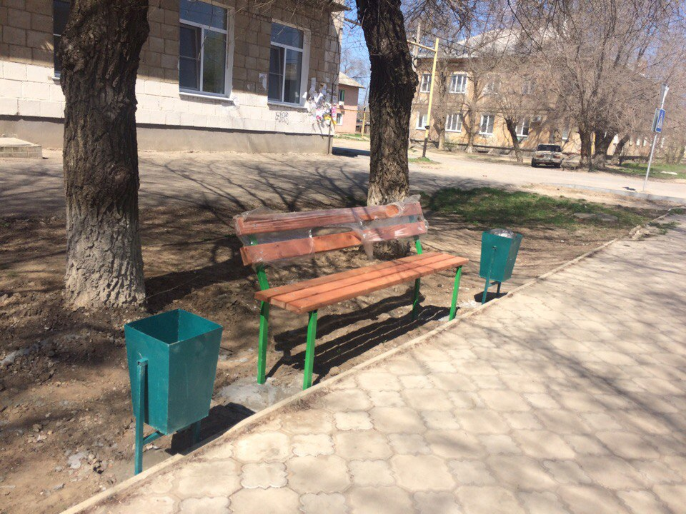
2. Валка деревьев согласно реестра на обрезку и валку деревьев (ул. Липова, ул. Михайлова, ул. Крестьянская, ул. Баранова, ул. Ротмистрова, ул. Советская, ул. Ленина, ул. Беловицкого, ул. Октябрьская, ул. Калинина, ул. Северная, ул. Серафимовича, ул. Комсомольская, ул. Родина, ул. Лиманная, ул. Пушкина, ул. Железнодорожная, ул. Полегалова, ЦПКиО) – 340,45 м³ на сумму 1 187 274 руб.
3. Обрезка крон кустарников под естественный вид (ул. Липова) – на сумму 11 827 руб.

В рамках муниципальной программы «Мероприятия по благоустройству Котельниковского
городского поселения» на период 2015-2017 гг.»
проведены следующие мероприятия:
1. Ремонт лавочек и мусорных урн (ул. Ленина) – на сумму 64 999 руб.
2. Приобретение и установка лавочек и мусорных урн (ул. Ротмистрова (вдоль поликлиники, напротив кафе «Белая лилия»), ул. Ленина (напротив рег.палаты и детской поликлиники) – 13 лавочек, 26 урн на сумму 199 997 руб.
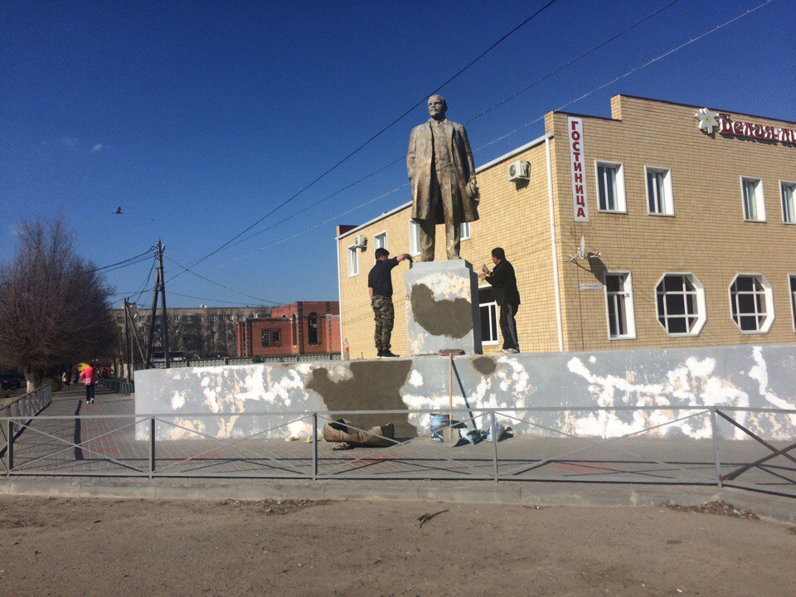
3. Текущий ремонт памятников – на сумму 88 567 руб.

4. Установка газонных ограждений в том числе покраска ранее установленного ограждения (ул. Ленина, ул. Родина, ул. Ротмистрова) – 135,5 м на сумму 361 189, 14 руб.
5. Текущее содержание и ремонт газонных ограждений (ул. Ленина (вдоль дома № 19 ул. Советская), ул. Родина, ул. Ленина, ул. Липова, ул. Железнодорожная) – 118 м на сумму 147 262 руб.
6. Механизированная очистка поверхности от пыли и грязи дорог и тротуаров (ул. Урицкого, ул. Пушкина, ул. Родина, площадь города) – 43 717 м² на сумму 12 977 руб.
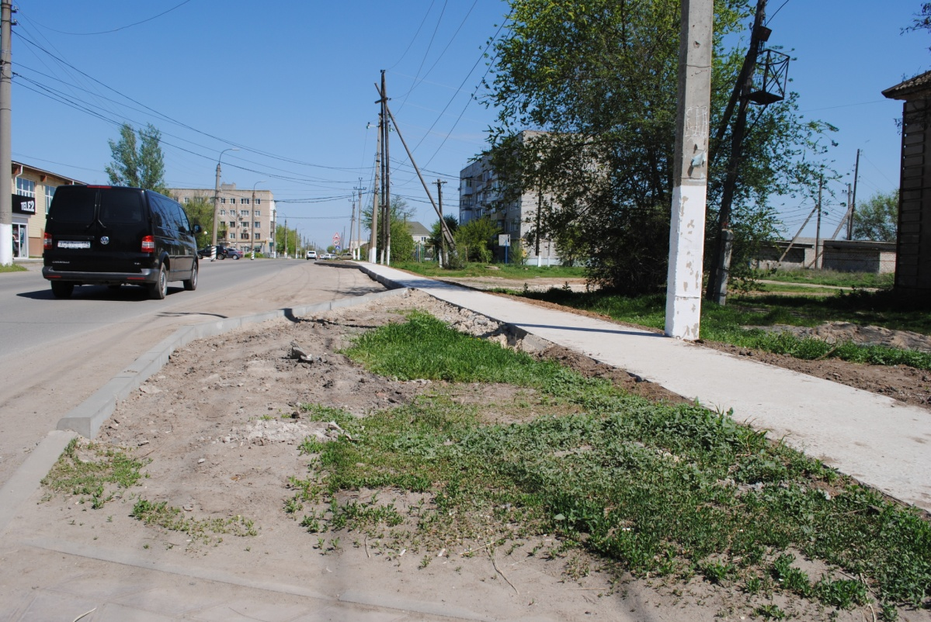
7. Ремонт тротуарных дорожек (ул. Ленина- ул. Советская, ул. Родина, 30, ул. Родина, 44, МБДОУ Д/с № 1, ул. Липова, ул. Железнодорожная, ЦПКиО) – 1176,4 м² на сумму 1 051 586 руб.

8. Ремонт автобусных остановок (ул. Урицкого, ул. Малиновского, ул. Сербина) – на сумму 187 289 руб.
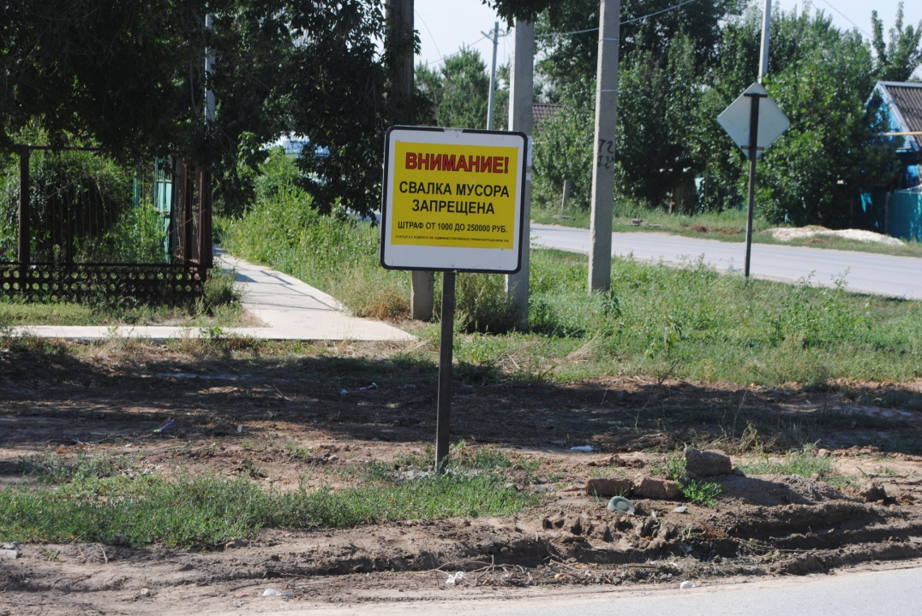

9. Ликвидация несанкционированных свалок (ул. Ломоносова, ул. Гришина, ул. Родина, ул. Орлова, ул. Октябрьская, ул. Серафимовича, ул. Михайлова, ул. Волгоградская, ул. Баранова, ул. Советская, ул. Ленина, ул. Липова, ул. Урицкого, парк им. Серафимовича, ул. Железнодорожная, ДК «Импульс», ТОС «Тихая речка», конноспортивный клуб, ул. Лыкова, ул. Ротмистрова, ул. Думенко (плотина), ТОС «Казачий берег», ЦРБ, ж/д мост, здание администрации, площадки ТКО) – 1178,205т на сумму 2 317 070 руб.

10. Ремонт элементов благоустройства парка «Комсомольский» на сумму 659 628 руб.
11. Благоустройство территории площади им. Ленина на сумму 129 707 руб.
12. Устройство тротуарной дорожки по ул. Освобождения вдоль МБДОУ Д/с № 8 «Ягодка» на сумму 267 000 руб.
13. Устройство площадки для установки памятника на привокзальной площади на сумму 54 755 руб.
14. Вывоз ТКО от частных домовладений согласно заключенным договорам (2 582 договора) на площадку временного размещения ТКО – 9846 тыс.м³.
15. Вывоз ТКО (контейнеры) с территории многоквартирных домов, юридических и физических лиц согласно заключенным договорам на площадку временного размещения ТКО – 37 505,98 тыс.м³.
В 2017 году электротехнический персонал МУП «Управляющая компания» провел техобслуживание уличного освещения Котельниковского городского поселения на сумму 400 000 руб.
На протяжении 2017 г. предприятием осуществлялось ежемесячное техобслуживание системы видеонаблюдения (СВН) «Безопасный город» на сумму 106 077,84 руб.
Одним из видов деятельности МУП «Управляющая компания» являются пассажирские перевозки. В г. Котельниково существуют 2 автобусных маршрута:
1. Арматурный завод – АЗС 24.
2. АЗС 24 - Арматурный завод.
Протяженность маршрута 17,3 км. Ежедневно автобусы совершают 8 рейсов по маршруту № 1 и 7 рейсов по маршруту № 2, который осуществляется только в рабочие дни. В черте города имеются 22 автобусные остановки, кроме того, предусмотрены 11 остановок по требованию пассажиров.
За 2017 год автобусы МУП «Управляющая компания» на маршруте «Город» выполнили 4 638 рейсов, пробег автобусов составил 95 986 км., перевезено 55 136 пассажиров
.

За 2017 год заключены контракты на выполнение работ по ремонту дорожного полотна
№п/п | Наименование улиц/дворовых дорог
 |  | км | м2 | сумма тыс . руб
1 | Первомайская, Советская | 0,75 | 3750 | 4478
2 | Ленина | 0,477 | 2863 | 3599,918
3 | Ломоносова | 0,625 | 3125 | 6205
4 | Липова | 0,64 | 2560 | 3936

За 2017 год МУП «Ритуальные услуги» было произведено 274 захоронений, из них по гарантированному перечню 19 захоронений (безродные граждане). Произведены похороны одного участника ВОВ по безналичному расчету. Кроме того предприятием произведено 6 утилизаций биологических отходов, и 75 выносов умерших пациентов из реанимации и отделений ЦРБ в морг, о чем заключёны договора с ГБУЗ «Котельниковская ЦРБ» на общую сумму оказанных услуг 100,5 тыс. рублей.
В 2017г. данным предприятием было проведено:

Предприятие занимается установкой памятников, оград, надгробий, крестов. Были заключены договора с органами местного самоуправления, бюджетными учреждениями и предприятиями городского поселения о приобретении венков на возложение к памятным датам (9 мая, 2 февраля, 29 декабря).
Кроме этих услуг предприятие производит:
- утилизацию бытовых отходов
- услуги, обозначенные в договоре с МУЗ ЦРБ, сельскими поселениями и с предприятиями городского поселения.
Несмотря на специфику своей работы, МУП «Ритуальные услуги» также занимается благоустройством не только городского кладбища, но и территории городского поселения, озеленением Парка Победы, Комсомольского парка, парка по ул. Серафимовича. На ежедневную уборку территории городского поселения за 2017 год были перечислены средства из бюджета Котельниковского городского поселения в сумме 5538 тыс. рублей. Кроме этого, были выделены средства на прочее благоустройство и озеленение в размере 475 тыс. рублей. На благоустройство территории городского кладбища были выделены средства в размере 497 тыс. рублей. В рамках МП «Развитие молодежной политики на период 2015-2017гг» выделено 24,7 тыс. рублей на трудоустройство несовершеннолетних.
По договору с Котельниковским ЦЗН было трудоустроено 13 несовершеннолетних работников (школьники), объем финансирования составил 31,7 тыс. рублей.
Товарооборот за соответствующий период составил: 3617 тыс. рублей, в том числе услуги 3261 тыс. рублей

2.4. Огромная работа проведена специалистами администрации по реализации полномочий в области утверждения генеральных планов поселения, правил землепользования и застройки, утверждение подготовленной на основе генеральных планов поселения документации по планировке территории, выдача разрешений на строительство, разрешений на ввод объектов в эксплуатацию при осуществлении строительства, реконструкции объектов капитального строительства, расположенных на территории поселения, утверждение местных нормативов градостроительного проектирования поселений, резервирование земель и изъятие земельных участков в границах поселения для муниципальных нужд, осуществление муниципального земельного контроля в границах поселения, осуществление в случаях, предусмотренных Градостроительным кодексом Российской Федерации, осмотров зданий, сооружений и выдача рекомендаций об устранении выявленных в ходе таких осмотров нарушений, присвоение адресов объектам адресации, изменение, аннулирование адресов, присвоение наименований элементам улично-дорожной сети, наименований элементам планировочной структуры в границах поселения, изменение, аннулирование таких наименований, размещение информации в государственном адресном реестре
Целью деятельности администрации в этом направлении является обеспечение условий для создания безопасной и благоприятной среды жизнедеятельности человека, обеспечение устойчивого развития территории Котельниковского городского поселения, решения вопросов, связанных с реализацией и использованием полномочий администрации Котельниковского городского поселения Котельниковского муниципального района Волгоградской области:
- В сфере градостроительной деятельности.
- В сфере развития территории Котельниковского городского поселения.
- В сфере обеспечения комфортного проживания населения на территории Котельниковского городского поселения.
Отделом АиЗ велась большая работа по выполнению работ по внесению изменений в генеральный план города Котельниково, после проведенных публичных слушаний о возможности утверждения данных изменений, которые проведены 07.12.2017г. и утверждены Решением Совета народных депутатов от 22.12.2017г. №20/114.
- В 2017г. два раза внесены изменения в Правила землепользования и застройки Котельниковского городского поселения.
- Первые изменения и в Правила землепользования и застройки Котельниковского городского поселения, утверждены Решением Совета народных депутатов от 23.06.2017г. №12/60.
- Второй раз проведены процедуры по утверждению внесения изменений в Правила землепользования и застройки Котельниковского городского поселения, в связи с внесенными изменения в законодательстве, согласно требованиям Комитета архитектура и градостроительства Волгоградской области после проведенной проверки были проведены публичные слушания по внесению изменений в ПЗЗ 01.12.2017г., утверждены Решением Совета народных депутатов от 19.12.2017г. №19/109.
- Были подготовлены и утверждены местные нормативы градостроительного проектирования Котельниковского городского поселения.
- Подготовлено тех. задание на проведение комплекса землеустроительных работ по формированию и проведению государственного кадастрового учета 10 земельных участков, на которых расположены многоквартирные жилые дома в г. Котельниково.

Проведем анализ количества выданных градостроительных планов за последние годы:

Рис.. Количество выданных градостроительных планов
Выдано в 2017г. разрешений на строительство объектов капитального строительства – 115 шт
Если сравнивать с предыдущими годами, то выдано:

Кроме этого, выдано:
- Выдано разрешений на ввод в эксплуатацию объектов капитального строительства – 6 шт,
- Выдано разрешений на перепланировку, переустройство – 6 шт.
- Постановлений на присвоение адреса – 27 шт,
- Проведена работа по внесению изменений в ФИАС адресной информации более 600 объектов.
- Справки по уточнению адреса – 26 шт.
- Изменен правовой статус помещений в количестве – 23шт.
- Выдано заключений о соответствии градостроительным нормам и правилам индивидуальных жилых домов- 68 шт.
- Подготовлено проектов распоряжений- 7шт.
- Выдано разрешений на проведение земляных работ –138 шт.
- Назначено проведение публичных слушаний –18 шт.
- Проведено публичных слушаний-16 шт.
- Переведено помещений из жилого в нежилое и из нежилого в жилое – 3 шт.
- Подготовлено актов обследования – 6 шт.
- Подготовлено актов освидетельствования жилых домов для получения части денежных средств под материнский капитал- 6 шт.
- Списание жилых домов связи с ветхостью -18 шт.
- Внесение изменений в постановления- 41 шт.
- Сформирован проект плана проведения плановых проверок по соблюдению земельного законодательства в отношении юридических лиц на 2018 год органом муниципального контроля Котельниковского городского поселения и отправлен на согласовании с прокуратурой Котельниковского района;
- Произведен расчет налоговой базы по налогу на землю для «Паспорта соц. развития Котельниковского городского поселения»;
- Проведено 14 комиссий по обеспечению поступлений налоговых доходов в бюджет Котельниковского городского поселения;
- Земельные участки, предоставленные в аренду с проведением торгов- 40 шт. из них:
- земельные участки для строительства предпринимательство -6 шт.;
- земельные участки под строительства гаражей-9 шт.;
- земельные участки для строительства жилых домов -25 шт.;
- Земельные участки, предоставленные в безвозмездное пользование-2 шт.
- Земельные участки, предоставленные в постоянное (бессрочное) пользование - 6 шт.

2.5. В 2017году на территории Котельниковского городского поселения в рамках реализации полномочия по участию в профилактике терроризма и экстремизма, а также в минимизации и (или) ликвидации последствий проявлений терроризма и экстремизма в границах поселения, организация и осуществление мероприятий по территориальной обороне и гражданской обороне, защите населения и территории поселения от чрезвычайных ситуаций природного и техногенного характера; создание, содержание и организация деятельности аварийно-спасательных служб и (или) аварийно-спасательных формирований на территории поселения; осуществление мероприятий по обеспечению безопасности людей на водных объектах, охране их жизни и здоровья, был выполнен ряд мероприятий, а именно:

Основной целью ведения гражданской обороны является создание условий для снижения рисков чрезвычайных ситуаций, повышение безопасности населения и защищенности критически важных объектов от угроз природного и техногенного характера, а также обеспечение пожарной безопасности и необходимых условий для безопасной жизнедеятельности и устойчивого социально-экономического развития Котельниковского городского поселения. Для достижения данной цели в течение года был выполнен ряд мероприятий, а именно:

- Уточнен План гражданской обороны администрации Котельниковского городского поселения Котельниковского муниципального района Волгоградской области на военное время; План действий администрации Котельниковского городского поселения Котельниковского муниципального района Волгоградской области по предупреждению и ликвидации чрезвычайных ситуаций природного и техногенного характера; а также План основных мероприятий Котельниковского городского поселения в области гражданской обороны, предупреждения и ликвидации чрезвычайных ситуаций, обеспечения пожарной безопасности людей на водных объектах на 2017 год.
- Проведено комиссионное обследование гидротехнических сооружений с составлением актов на характер разрушения плотин, степень их работоспособности. Проведена работа по расчистке и укреплению берегов плотин (подсыпка грунтом). В сравнении с актами обследования ГТС в 2017 уровень безопасности эксплуатации ГТС поддерживается в удовлетворительном состоянии, техническое состояние сооружений, согласно актам обследования, остается положительным.
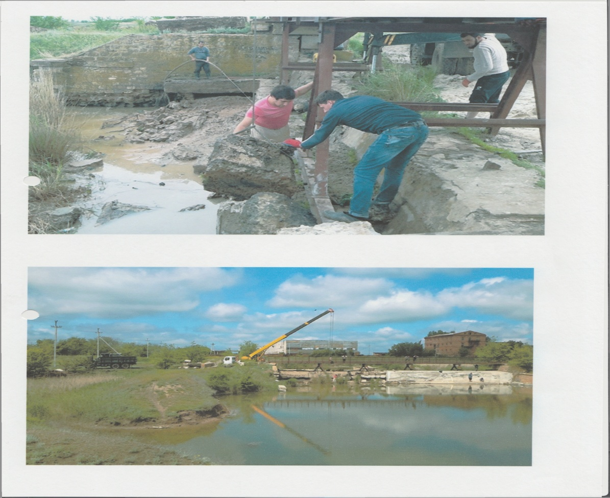
- Во исполнение муниципальной целевой программы «Гражданская оборона, снижение рисков и смягчение последствий чрезвычайных ситуаций природного и техногенного
характера и обеспечение пожарной безопасности на территории Котельниковского городского поселения на период 2015-2017гг» проведены следующие мероприятия:
  - Заключены договора на создание резервов материальных средств, медикаментов, предметов первой необходимости, продовольствия, стройматериалов для населения в случае возникновения чрезвычайного положения или введения военного положения на территории Котельниковского городского поселения.
  - Проведена опашка территории Котельниковского городского поселения в два этапа.
Во исполнение решения Комиссии по чрезвычайным ситуациям и пожарной безопасности Котельниковского муниципального района на водоемах размещены специальные знаки «купание запрещено»
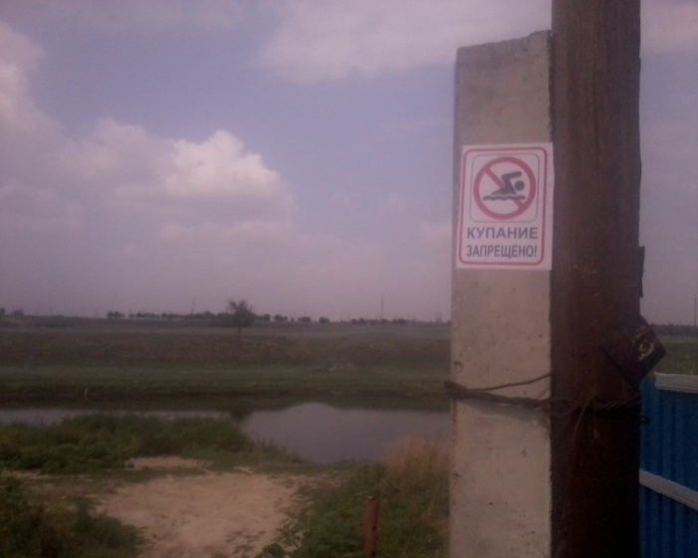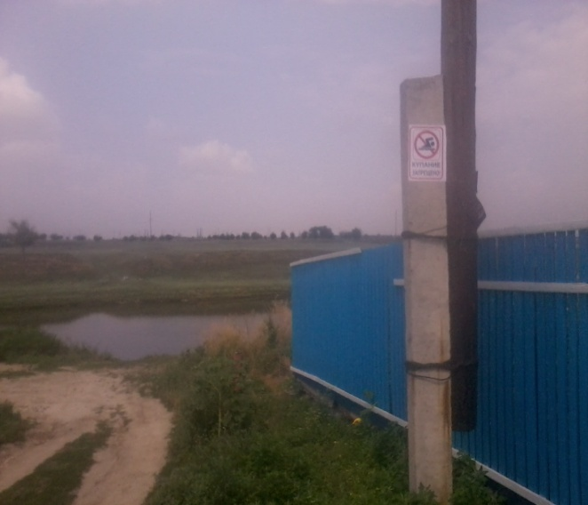

А также в рамках года экологии в 2017 году совместно с молодежным парламентов Котельниковского городского поселения были очищены от мусора прибрежные территории и пляж реки Аксай-Курмоярский.
3.3. Для сотрудников администрации Котельниковского городского поселения закуплены специальные газо- дымозащитные комплекты для обеспечения первичной безопасности органов дыхательных путей при эвакуации из задымленного помещения, проведена наглядная тренировка по эксплуатации комплектов ГДЗК-Бриз В 2017 году сотрудники администрации защитными средствами первой необходимости укомплектованы полностью.
3.4. Проведено обследование пожарных гидрантов на территории Котельниковского городского поселения с последующим составлением актов, обследовано 45 пожарных гидрантов. В 2017 году дополнительно закуплено 14 пожарных гидрантов и семьдесят табличек ПГ со светоотражающими элементами, в сравнении с 2016 годом ситуация с комплектацией территории поселения первичными средствами пожаротушения направлена в положительную сторону, в перспективе в 2018 году будет увеличено число пожарных гидрантов и установка их на «безводных» участках улиц. Что позволит решить проблему нехватки водосодержащих ресурсов и специализированных тушащих устройств, а также позволит оперативно бороться с возгораниями.
3.5. В целях предотвращения угрозы возникновения заболевания ЛЗН среди людей в 2017 году были выполнены мероприятия по обеспечению благоустройства территории Котельниковского городского поселения и по проведению мероприятий по акарицидной обработке территорий против переносчиков инфекций мест с массовым пребыванием людей в парковых зонах, детских площадках общей площадью 20 Га.
Отчет по исполнению муниципальной целевой программы «Гражданская оборона, снижение рисков и смягчение последствий чрезвычайных ситуаций природного и техногенногохарактера и обеспечение пожарной безопасности на территории Котельниковского городского поселения на период 2015-2017гг» показал, что бюджетные средства, заложенные в программе, освоены на 98%.
- Осуществляется взаимодействие с муниципальными унитарными предприятиями Котельниковского городского поселения на уровне соглашения на материально-техническое при предотвращении и ликвидации последствий различных чрезвычайных ситуаций природного и техногенного характера на территории Котельниковского городского поселения, что предполагает объединение усилий сторон соглашения, направленных на взаимодействие при организации аварийно-спасательных, ремонтных и других видов работ при предупреждении или ликвидации возникших чрезвычайных ситуаций природного или техногенного характера на территории Котельниковского городского поселения.
- Проведено практическое занятие с руководящим составом и сотрудниками администрации по эвакуации из горящего задымленного помещения, с использованием пожарных огнетушителей и выносом ценных документов и печатей. В перспективе запланировано проведение учений с оказанием первой медицинской помощи при ушибах и других травмах.
- Проведен рейд с представителями О МВД по Котельниковкому району и МЧС России по профилактике пожарной безопасности среди неблагополучных семей с вручением памяток по правилам эксплуатации электропроводки, печного отопления, электрооборудования и других средств отопления помещения, в результате рейдов были выявлены нарушения при эксплуатации электропроводки, данные направлены в ОНД по Котельниковскому и Светлоярскому районам (фотоотчет прилагается).
- С 18.07.2017 по 22.07.2017 года в Котельниковском районе прошли командно-штабные учения по ГО и ЧС в два этапа. Учения включали в себя учебные тренировки при возникновении различных чрезвычайных ситуаций, и второй этап проходил в условиях военных действий при нападении противника. Администрация Котельниковского городского поселения приняла участие в командно-штабных учениях и получила положительную оценку.

2.6. Активно реализуется на территории поселения и такое полномочие, как организация и осуществление мероприятий по работе с детьми и молодежью

Работа по реализации молодежной политики и развитию физической культуры и спорта г. Котельниково осуществляется ведущим специалистом по делам молодежи и спорту администрации Котельниковского городского поселения. Основной целью и задачей деятельности специалиста является обеспечение условий для развития на территории города Котельниково физической культуры, организация проведения официальных физкультурно-оздоровительных и спортивных мероприятий, организация и осуществление мероприятий с детьми и молодежью, взаимодействие с отделами администрации района, учреждениями образования, культуры, учреждением профессионального образования, местными общественными организациями территориального общественного самоуправления, а также с Молодежным парламентом г. Котельниково.
Молодежная политика г. Котельниково реализуется через муниципальную программу «Развитие молодежной политики в Котельниковском городском поселении" на период 2015-2017 гг.. Согласно плану мероприятий за отчетный период проведены мероприятия, направленные на:
- формирование духовно-нравственных ценностей и патриотическое сознание молодежи;
- привлечение молодежи к активному участию в общественной жизни;
- пропаганду семейных ценностей среди молодежи;
- формирование здорового образа жизни молодых граждан;
- пропаганду активного досуга молодежи;
- создание условий для интеллектуального и творческого развития молодежи, поддержку талантливой молодежи.
Реализация направления по гражданско-патриотическому воспитанию молодежи осуществляется посредством проведения городских мероприятий в рамках празднования Дня Победы, Дня России, Дня Конституции, Дня народного единства, Дня освобождения Котельниково.

Акции:
«Поздравь ветерана», «Открытка ветеранам», Георгиевская ленточка, «Велопробег»
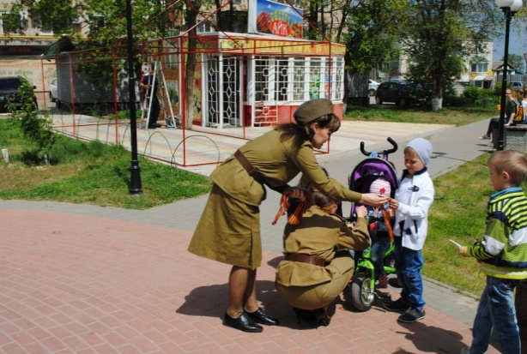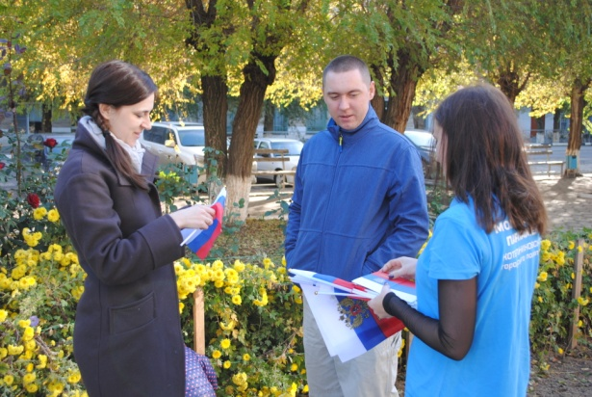

В 2017 году совместно с Молодежным парламентом Котельниковского городского поселения успешно прошли акции: «Обменяй сигарету на конфету», каждый из желающих мог обменять сигарету на конфету и отказаться от курения навсегда или хотя бы на один день. Обмененные сигареты были уничтожены, акция: «Уборка прибрежной территории», также акции посвященные Дню России, Дню народного единства.
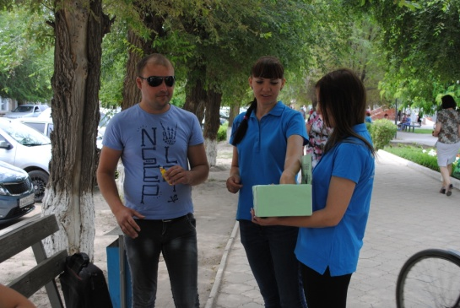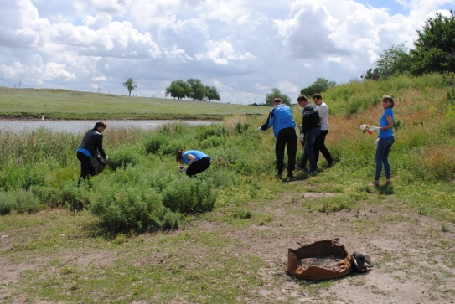

Для развития интеллектуального и творческого потенциала молодежи были организованы и проведены такие мероприятия как: выставка кошек «Кто сказал, Мяу», конкурс чтецов среди учащихся 3-5 классов, посвященный году Экологии, «Летний сад», уличный фестиваль «Открытое небо», соревнования в МБУ «Клуб «Казачья воля, конкурс рисунков на асфальте. В летний период было организовано трудоустройство молодежи от 14 до 18 лет.
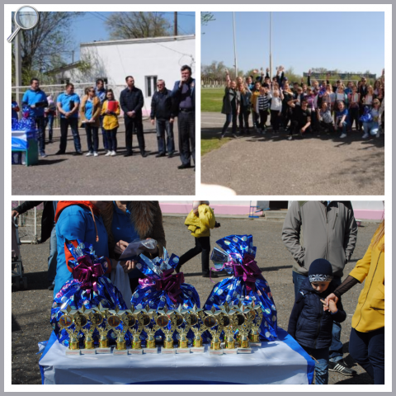

Все мероприятия проведены в соответствии с планом работы и имели положительное воспитательное воздействие на детей и подростков. Участниками мероприятий были учащиеся общеобразовательных учреждений, учителя и родители, молодежь города Котельниково.
Ф
Финансирование программы на реализацию мероприятий с 2015 года значительно увеличилось.

Для развития физической культуры и спорта на территории Котельниковского городского поселения утверждена муниципальная программа «Развитие физической культуры и спорта на территории Котельниковского городского поселения» на период 2015-2017 годы.
С целью решения основных задач по спортивному направлению специалист тесно взаимодействует со спортивными коллективами учреждений, организаций города, учебных заведений. В течение 2017 года проводились спортивные мероприятия различной направленности.
В весенний период проведен спортивный праздник Открытие летних спортивных игр. Проходили турниры по волейболу среди женщин, настольному теннису среди мужчин и женщин, и турнир по пляжному волейболу.
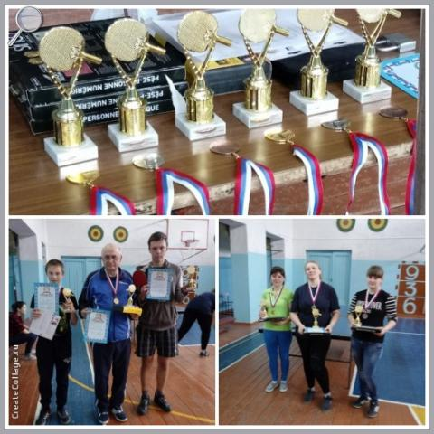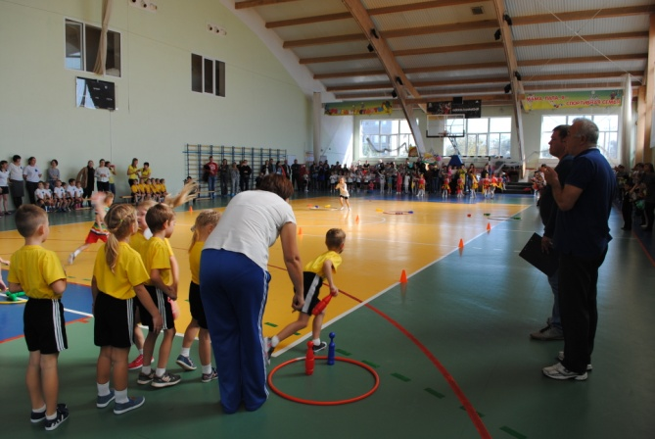
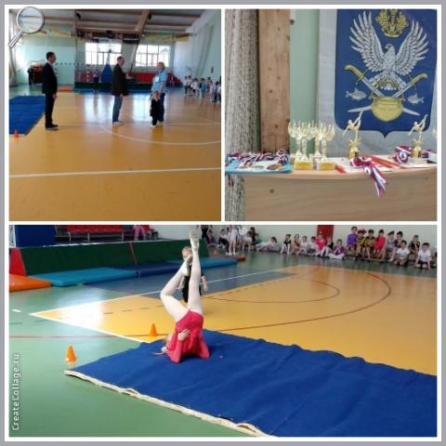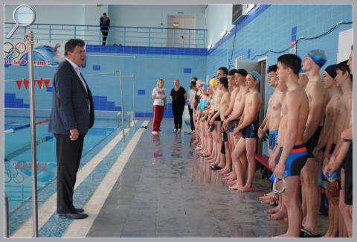

Так же проведены ежегодные соревнования: Олимпиада детских садов, первенство города по гимнастике, первенство по плаванию, Кубок «Вызова» по волейболу среди мужчин, Кубок Главы Котельниковского городского поселения по мини-футболу, открытый розыгрыш по волейболу на кубок КАЧи, супер – кубок «Новогодние веселые старты».
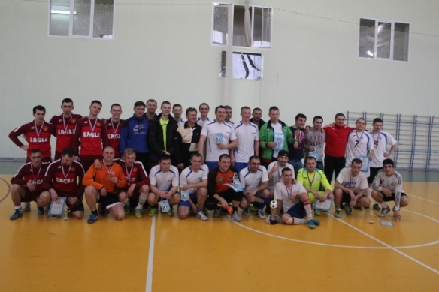
Ряд мероприятий были приурочены к 72 годовщине Победы в ВОв, такие как IV Спартакиада ТОС, в которой приняли участие жители территориальных общественных самоуправлений, легкоатлетическая эстафета, турнир по дворовому мини-футболу среди детей

Финансирование также как и по молодежи значительно возросло с 2015 г .
Проведённые за 2017 г спортивные соревнования и турниры позволили обеспечить полноценный досуг населения, повысить спортивный престиж Котельниковского городского поселения, увеличить число жителей города, регулярно занимающихся физической культурой и спортом.

В 2016 году для дальнейшего развития и совершенствования деятельности территориальных общественных самоуправлений Котельниковского городского поселения Волгоградской области утверждена муниципальная программа «Развитие и поддержка территориальных общественных самоуправлений в Котельниковского городском поселении»
на 2016-2018 годы. На реализацию программы предусмотрено финансирование:
В настоящее время на территории города Котельниково работают 17 органов территориального общественного самоуправления (ТОС), из них 13 имеют статус юридического лица.
Ежегодно администрацией Котельниковского городского поселения проводятся такие мероприятия как конкурс «Лучшее территориальное общественное самоуправление 2016 г.», «Лучший двор», и фотоконкурс «Летний сад», которые помогают поддерживать активность населения и стимулируют их на дальнейшую работу.
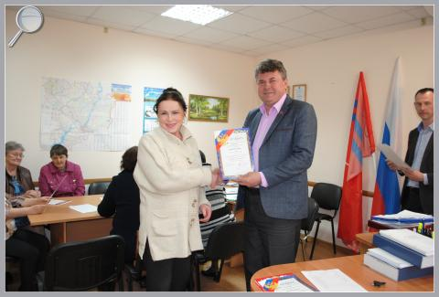

Также в 2017 году ТОСа «Вира» г. Котельниково приняло участие в конкурсе на право получения организациями территориального общественного самоуправления, реализующими проекты по благоустройству территории территориального общественного самоуправления, субсидий из местного бюджета в 2017 Благодаря данному конкурсу привлекли денежные средства в размере по 250 тыс. рублей. За счет этих денежных средств ТОС «Вира» установил памятный знак в честь земляков участников ликвидации радиационных аварий и техногенных катастроф.

Взаимодействие администрации Котельниковского городского поселения и ТОСов оказывает положительное влияние на работу обеих организаций. Собрания с жителями города, активистами, председателями проводятся ежеквартально. На таких собраниях горожане напрямую обращаются к Главе города с проблемами благоустройства, проживания, культурного, физического, патриотического воспитания подростков и пр.
В свою очередь Глава Котельниковского городского поселения эффективно и быстро организовывает решение проблемы как с помощью структур администрации, так и с помощью Совета ТОС.

